PROJEKT QA

GO IT

„KAPUSTA”

PRZEMYSŁAW RACZKO

2-3 Podstawa testowa

4-6 Przypadki testowe

7 Testy logowania przez Google

8 Testowanie rejestracji/logowania użytkownika

9-11 Testowanie użytkownika zalogowanego

12-22 Raporty o defektach

Link do wyświetlania projektu: <https://1drv.ms/w/s!AkgO7Out0V2ZiQfTFCNunnnZjuNb>

Specyfikacja techniczna

|  |
| --- |
| ***Użytkownik niezalogowany (nieautoryzowany)*** |
| **Autoryzacja Google** |
| 1. Użytkownik może zarejestrować się danymi swego konta Google. Kliknięcie na przycisk Google powinno autoryzować użytkownika i skierować go do jego konta. |
| **Formularz rejestracji/logowania** |
| 1. Użytkownik może się zalogować klikając przycisk "**Zaloguj się**" |
| 2. Użytkownik może się zarejestrować klikając przycisk "**REJESTRACJA**" |
| 3. Walidacja adresu email użytkownika na formularzu rejestracji/logowania: - może zawierać łacinę, liczby, symbole  - musi koniecznie zawierać znak ""@" / "kropka" - minimalna liczba znaków w polu - 10 (włącznie), maksymalna liczba znaków w polu - 63 (włącznie) - przed symbolem "@" muszą znajdować się co najmniej 2 znaki - pole może zawierać myślniki, przy czym myślnik nie może być na początku ani na końcu adresu e-mail - część maila z nazwą użytkownika może zawierać litery łacińskie, cyfry, kropkę, myślnik, podkreślenie |
| 4. Walidacja hasła na formularzu rejestracji/logowania: Wymagana wartość: - może zawierać zarówno cyfry jak i litery |
| 5. Jeśli użytkownik wprowadził nieprawidłową wartość w polach email lub hasło, poniżej pola powinien pojawić się komunikat z błędem walidacji. |
| ***Użytkownik zalogowany (autoryzowany)*** |
| **Nagłówek** |
| 1. W nagłówku użytkownik powinien zobaczyć - logo programu, - ikonka z pierwszą literą nazwy użytkownika (część maila z loginem) - przycisk wylogowania |
| 2. Użytkownik może kliknąć na logo i wrócić do strony głównej |
| 3. Użytkownik może kliknąć przycisk "Wyloguj się", po czym powinno pojawić pop-up z tekstem  "Czy naprawdę chcesz wylogować się?" z możliwością potwierdzenia lub odmowy wylogowania. |
| **Strona główna** |
| 1. Przy pierwszym wejściu do aplikacji, w pobliżu zerowego salda, użytkownik powinien zobaczyć komunikat -. "Hello! To get started, enter the current balance of your account! You can't spend money until you have it :)" |
| 2. Jeśli saldo wynosi zero, użytkownik może wpisać wartość w polu saldo i kliknąć **Input**.  Po wykonaniu tej operacji, wiadomość z kroku 1 powinna zostać ukryta. |
| 3. Po wejściu na stronę główną użytkownik widzi aktualną datę w formularzu dodawania transakcji. |
| 4. Użytkownik może zmienić datę w formularzu dodawania transakcji i dodać transakcję na dowolny dzień: bieżący lub wcześniejszy; |
| 5. Użytkownik może wprowadzić opis transakcji w polu **Description**: Wymagane wartośći: - mogą to być litery, spacje, - minimum 3 znaki, - maksimum: 20 znaków. |
| 6. Użytkownik może wybrać nazwę kategorii transakcji z listy rozwijanej w polu **Category** |
| 7. Użytkownik może wprowadzić kwotę transakcji w polu z ikoną kalkulatora.  Musi być liczbą, minimalna wartość 1. |
| 8. Użytkownik może kliknąć na przycisk **ENTER**, po czym: - transakcja zostanie dodana i wyświetlona na liście transakcji - zwiększy się saldo w kwocie transakcji (dla transakcji przychodu) - zmniejszy się saldo w kwocie transakcji (dla transakcji wydatków) - wzrośnie wartość kwoty transakcji w podsumowaniu w miesiącu, w którym dodano transakcję |
| 9. Użytkownik może kliknąć przycisk **CLEAR**, co spowoduje, że wszystkie dane wprowadzone w polach formularza (poza polem daty) powinny zostać wyczyszczone. |
| 10. Użytkownik może usunąć transakcję z listy. |
| 11. Użytkownik może zmienić datę w polu dodawania transakcji i: - zobaczyć liste transakcji dla tej daty, - usunąć wszelkie transakcje dla tej daty, - dodać transakcję dla tej daty. |
| 12. Podczas usuwania transakcji powinno pojawić się okno modalne z możliwością potwierdzenia lub anulowania akcji |
| 13. Przy usuwaniu transakcji: - wartość w polu **Balance** powinna się zmniejszyć o wartość usuniętej kwoty transakcji (w przypadku transakcji przychodowej) - wartość w polu **Balance** musi wzrosnąć o wartość usuniętej kwoty transakcji (w przypadku transakcji wydatków) - wartość w podsumowaniu w miesiącu, z którego pochodzi usuwana transakcja, powinna zmniejszyć się o kwotę tej transakcji. |
| 14. Użytkownik może przełączać się pomiędzy transakcjami **Expenses** i **Income** |
| 15. Jeśli wprowadzono więcej transakcji niż mieści się na liście transakcji - powinien pojawić się pasek przewijania po prawej stronie i można za pomocą strzałek klawiatury bądź przewijania myszą/touchpadem przewijać listę transakcji. |
| 16. Użytkownik może zobaczyć Podsumowanie z danymi wszystkich transakcji (przychodów lub wydatków) dla wszystkich miesięcy od początku roku do bieżącego miesiąca |
| 16. Użytkownik może przejść do strony **Raporty** klikając przycisk **Go to reports** |
| **Strona raportów** |
| 1. Użytkownik powinien widzieć przycisk powrotu do strony głównej |
| 2. Użytkownik powinien widzieć paginator do przełączania się między miesiącami z możliwością przełączania tylko między bieżącym miesiącem a poprzednimi |
| 3. Podczas przełączania między miesiącami użytkownik widzi: - kwoty przychodów i wydanych kosztów za wybrany miesiąc; - paginator do przełączania między rodzajami transakcji przychodowych i wydatkowych |
| 4. Przelączając pomiędzy typami transakcji, użytkownik widzi tylko te kategorie transakcji, które zostały dodane w wybranym miesiącu |
| 5. Użytkownik może kliknąć na dowolną kategorię wyświetlanych transakcji i powinien zobaczyć wykres dla tej kategorii, który powinien wyświetlać w kolejności malejącej kwoty wszystkich produktów dla tej kategorii dodanych w wybranym miesiącu |

# Test Cases

## Autoryzacja użytkownika poprzez Google 3

**ID Title**

C1 Autoryzacja użytkownika przez Google na komputerze (Chrome)

C2 Autoryzacja użytkownika przez Google na urządzeniu mobilnym

C3 Autoryzacja użytkownika przez Google na komputerze (Microsoft Edge)

## Rejestracja/logowanie na "Kapusta" 0

Przetestowanie czy występują trudności i jakiekolwiek ograniczenia podczas zakładania nowego konta użytkownika lub też logowania

## ID Title

**Rejestracja użytkownika** 15

## ID Title

C9 Adres użytkownika: sprawdzenie czy może zawierać łacinę, liczby i symbole

C21 Adres użytkownika: sprawdzenie reakcji na celowo wygenerowany nieprawidłowy adres C22 Adres użytkownika: sprawdzenie czy adres może mieć 9 znaków

C23 Adres użytkownika: sprawdzenie czy adres może mieć 10 znaków

C24 Adres użytkownika: sprawdzenie czy adres może mieć 63 znaki

C25 Adres użytkownika: sprawdzenie czy adres może mieć 64 znaki

C26 Adres użytkownika: sprawdzenie czy adres może mieć 1 znak przed @ C27 Adres użytkownika: sprawdzenie czy adres może zawierać myślnik

C28 Adres użytkownika: sprawdzenie czy adres może zawierać myślnik na początku

C29 Adres użytkownika: sprawdzenie czy adres może zawierać myślnik na końcu

C30 Adres użytkownika: sprawdzenie czy adres może zawierać kombinację litery/kropki/cyfry/myślnik/podkreślenie C31 Hasło Użytkownika: Sprawdzenie czy hasło może zawierać kombinację dużych i małych liter

C32 Hasło Użytkownika: Sprawdzenie czy hasło może zawierać symbole

C33 Hasło Użytkownika: Sprawdzenie czy hasło może zawierać 6 znaków C34 Hasło Użytkownika: Sprawdzenie czy hasło może zawierać 66 znaków

## Logowanie użytkownika 4

**ID Title**

C37 Sprawdzenie logowania zarejestrowanego użytkownika platformy Kapusta (Chrome)

C38 Sprawdzenie logowania zarejestrowanego użytkownika platformy Kapusta (Microsoft Edge)



C39

Zasymulowanie logowania zarejestrowanego użytkownika z pomyłką w mailu

7

C40 Zasymulowanie logowania zarejestrowanego użytkownika z pomyłką hasła

## Użytkownik zalogowany 0

|  |  |  |
| --- | --- | --- |
| **ID** |  | **Title** |
| **Nagłówek**  **ID** | 5 | **Title** |
| C41 |  | Czy w nagłówku programu widoczne jest logo programu? |
| C42 |  | Czy w nagłówku programu widoczna jest pierwsza litera nazwy użytkownika? |
| C43 |  | Czy w nagłówku programu widoczny jest przycisk wylogowywania? |
| C44 |  | Sprawdzenie czy poprzez naciśnięcie "logo" można wrócić do strony głównej? |
| C45 |  | Sprawdzenie czy przed wylogowaniem się pojawia się zapytanie : "Czy na pewno chcesz się wylogować?" |

**Strona główna** 31

## ID Title

C46 Sprawdzenie czy w pobliżu salda zerowego konta pojawia się komunikat: "Hello! To get started, enter the current balance of your account! You can't spent money until you have it"

C47 Sprawdzenie czy w przypadku stanu zerowego salda po wpisaniu zera w wierszu komunikat początkowy salda zniknie C48 Sprawdzenie czy po wejściu na stronę użytkownik widzi aktualną datę w formularzu transakcji

C49 Sprawdzenie czy użytkownik może zmieniać datę transakcji na wsteczną

C50 Sprawdzenie czy opis transakcji może zawierać kombinację cyfr, liter i spacji. C51 Sprawdzenie czy opis transakcji może zawierać minimalnie 2 znaki

C52 Sprawdzenie czy opis transakcji może zawierać minimalnie 3 znaki

C53 Sprawdzenie czy opis transakcji może zawierać maksymalnie 20 znaków C54 Sprawdzenie czy opis transakcji może zawierać maksymalnie 21 znaków C55 Sprawdzenie czy lista rozw ana w polu Category jest sprawna

C56 Sprawdzenie czy można wpisać w polu wartości transakcji wartość 1?

C57 Sprawdzenie czy można zatwierdzić transakcję przyciskiem ENTER zamiast Input? C58 Sprawdzenie czy w "Przychodach" ENTER zwiększa saldo w kwocie transakcji?

C59 Sprawdzenie czy w "Wydatkach" ENTER zmniejsza saldo w kwocie transakcji?

C60 Sprawdzenie czy zaakceptowane transakcje powodują wzrost wartości transakcji w podsumowaniu miesiąca? C61 Sprawdzenie czy przycisk CLEAR powoduje wyczyszczenie pól wypełnionego formularza transakcyjnego?

C62 Sprawdzenie czy możliwe jest usunięcie transakcji z listy (Chrome)

C63 Sprawdzenie czy możliwe jest usunięcie transakcji z listy (Microsoft Edge) C64 Sprawdzenie czy możliwe jest zobaczenie listy transakcji z konkretnej daty?

C65 Sprawdzenie czy możliwe jest dodanie transakcji dla dowolnej daty? C66 Sprawdzenie czy możliwe jest usunięcie transakcji dla dowolnej daty?

C67

Sprawdzenie czy podczas usuwania transakcji pojawia się możliwość potwierdzenia lub anulowania operacji?

C68

Sprawdzenie czy podczas usuwania transakcji przychodowej wartość w polu "Balance" zmniejszy się o tę kwotę?

7

C69 Sprawdzenie czy podczas usuwania transakcji wydatków wartość w polu "Balance" zwiększy się o tę kwotę?

|  |  |  |
| --- | --- | --- |
| C70 |  | Sprawdzenie czy podczas usuwania transakcji wartość w podsumowaniu miesięcznym obniży się o tę kwotę? |
| C71 |  | Sprawdzenie czy użytkownik może skutecznie przełączać się z transakcji Expenses do Income |
| C72 |  | Sprawdzenie czy użytkownik może skutecznie przełączać się z transakcji Income do Expenses |
| C73 |  | Sprawdzenie czy przy dużej ilości transakcji pojawi się pasek do przew ania listy (Income) |
| C74 |  | Sprawdzenie czy przy dużej ilości transakcji pojawi się pasek do przew ania listy (Expenses) |
| C75 |  | Sprawdzenie czy widoczne jest podsumowanie transakcji wydatkowych dla wszystkich miesięcy z całego roku (Expenses) |
| C76 |  | Sprawdzenie czy widoczne jest podsumowanie transakcji przychodowych dla wszystkich miesięcy z całego roku (Income) |
| **Strona raportów** | 8 |  |
| **ID** |  | **Title** |
| C77 |  | Sprawdzenie czy użytkownik skutecznie może przejść do "Reports" |
| C78 |  | Sprawdzenie czy użytkownik może wrócić szybko ze strony raportów do strony głównej? |
| C79 |  | Sprawdzenie czy w raportach możliwe jest przełączanie okresów podsumowań miesięcznych za pomocą paginatora? |
| C80 |  | Sprawdzenie czy w raportach miesięcznych wykonywane są podsumowania kwot przychodowych oraz wydatkowych? |
| C81 |  | Sprawdzenie czy w raportach miesięcznych dostępny jest paginator do przełączania rodzajów transakcji? |
| C82 |  | Sprawdzenie czy paginator do rodzajów transakcji w raportach miesięcznych pokazuje tylko te kategorie transakcji, które zostały dodane. |
| C83 |  | Sprawdzenie czy kategorie transakcji wyświetlają transakcje w kolejności malejącej (Expenses)? |
| C84 |  | Sprawdzenie czy kategorie transakcji wyświetlają transakcje w kolejności malejącej (Income)? |

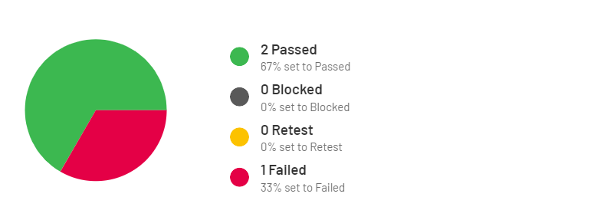

R1: Testy logowania przez konto Google

|  |  |  |  |  |  |
| --- | --- | --- | --- | --- | --- |
| Created On |  |  |  |  | 12/20/2022 |
| Completed |  |  |  |  | No |
| **Passed** | **Blocked** | **Untested** | **Retest** | **Failed** |  |
| 67% (2/3) | 0% (0/3) | 0% (0/3) | 0% (0/3) | 33% (1/3) |  |

Test Cases

**Autoryzacja użytkownika poprzez Google** 3

|  |  |  |  |
| --- | --- | --- | --- |
| **ID** | **Title** | **Assigned To** | **Status** |
| T1 | Autoryzacja użytkownika przez Google na komputerze (Chrome) | Przemysław R. | Passed |
| T2 | Autoryzacja użytkownika przez Google na urządzeniu mobilnym | Przemysław R. | Failed |
| T4 | Autoryzacja użytkownika przez Google na komputerze (Microsoft Edge) | Przemysław R. | Passed |

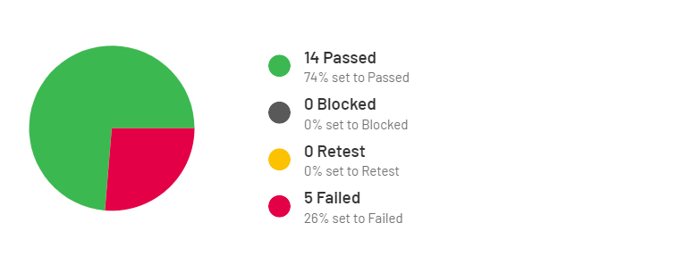

R2: Testowanie rejestracji/logowania użytkownika

|  |  |  |  |  |  |  |  |
| --- | --- | --- | --- | --- | --- | --- | --- |
| Created On | |  |  |  |  | | 12/27/2022 |
| Completed | |  |  |  |  | | No |
| **Passed** | | **Blocked** | **Untested** | **Retest** | **Failed** | |  |
| 74% (14/19) | | 0% (0/19) | 0% (0/19) | 0% (0/19) | 26% (5/19) | |  |
| Test Cases | |  |  |  |  | |  |
| **Tests** | 19 |  | | |  |  | |
| **ID** |  | **Title** | | | **Assigned To** | **Status** | |
| T42 |  | Adres użytkownika: sprawdzenie czy może zawierać łacinę, liczby i symbole | | |  | Passed | |
| T43 |  | Adres użytkownika: sprawdzenie reakcji na celowo wygenerowany nieprawidłowy adres | | |  | Passed | |
| T44 |  | Adres użytkownika: sprawdzenie czy adres może mieć 9 znaków | | |  | Failed | |
| T45 |  | Adres użytkownika: sprawdzenie czy adres może mieć 10 znaków | | |  | Passed | |
| T46 |  | Adres użytkownika: sprawdzenie czy adres może mieć 63 znaki | | |  | Passed | |
| T47 |  | Adres użytkownika: sprawdzenie czy adres może mieć 64 znaki | | |  | Failed | |
| T48 |  | Adres użytkownika: sprawdzenie czy adres może mieć 1 znak przed @ | | |  | Passed | |
| T49 |  | Adres użytkownika: sprawdzenie czy adres może zawierać myślnik | | |  | Passed | |
| T50 |  | Adres użytkownika: sprawdzenie czy adres może zawierać myślnik na początku | | |  | Failed | |
| T51 |  | Adres użytkownika: sprawdzenie czy adres może zawierać myślnik na końcu | | |  | Passed | |
| T52 |  | Adres użytkownika: sprawdzenie czy adres może zawierać kombinację litery/kropki/cyfry/myślnik/podkreślenie | | |  | Passed | |
| T53 |  | Hasło Użytkownika: Sprawdzenie czy hasło może zawierać kombinację dużych i małych liter | | |  | Passed | |
| T54 |  | Hasło Użytkownika: Sprawdzenie czy hasło może zawierać symbole | | |  | Passed | |
| T55 |  | Hasło Użytkownika: Sprawdzenie czy hasło może zawierać 6 znaków | | |  | Failed | |
| T56 |  | Hasło Użytkownika: Sprawdzenie czy hasło może zawierać 66 znaków | | |  | Failed | |
| T59 |  | Sprawdzenie logowania zarejestrowanego użytkownika platformy Kapusta (Chrome) | | |  | Passed | |
| T60 |  | Sprawdzenie logowania zarejestrowanego użytkownika platformy Kapusta (Microsoft Edge) | | |  | Passed | |
| T61 |  | Zasymulowanie logowania zarejestrowanego użytkownika z pomyłką w mailu | | |  | Passed | |
| T62 |  | Zasymulowanie logowania zarejestrowanego użytkownika z pomyłką hasła | | |  | Passed | |
|  |  |  | | |  |  | |

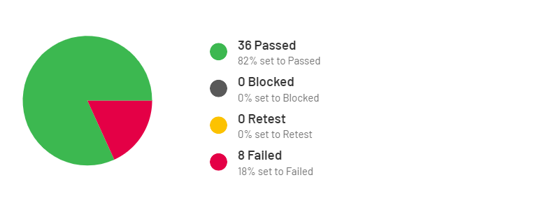

# R3: Testowanie użytkownika zalogowanego

Created On 12/28/2022

Completed No

## Passed Blocked Untested Retest Failed

82% (36/44) 0% (0/44) 0% (0/44) 0% (0/44) 18% (8/44)

# Test Cases

**Tests** 44

## ID Title Assigned To Status

T161 Czy w nagłówku programu widoczne jest logo programu? Passed

T162 Czy w nagłówku programu widoczna jest pierwsza litera nazwy użytkownika? Passed

T163 Czy w nagłówku programu widoczny jest przycisk wylogowywania? Passed

T164 Sprawdzenie czy poprzez naciśnięcie "logo" można wrócić do strony głównej? Passed

T165 Sprawdzenie czy przed wylogowaniem się pojawia się zapytanie : "Czy na pewno chcesz się wylogować?"

Passed

T166 Sprawdzenie czy w pobliżu salda zerowego konta pojawia się komunikat: "Hello! To get started, enter the current balance of your account! You can't spent money until you have it"

Passed

T167 Sprawdzenie czy w przypadku stanu zerowego salda po wpisaniu zera w wierszu komunikat początkowy salda zniknie

Failed

T168 Sprawdzenie czy po wejściu na stronę użytkownik widzi aktualną datę w formularzu transakcji

Passed

T169 Sprawdzenie czy użytkownik może zmieniać datę transakcji na wsteczną Passed

T170 Sprawdzenie czy opis transakcji może zawierać kombinację cyfr, liter i spacji. Passed

T171 Sprawdzenie czy opis transakcji może zawierać minimalnie 2 znaki Failed

T172 Sprawdzenie czy opis transakcji może zawierać minimalnie 3 znaki Passed

T173 Sprawdzenie czy opis transakcji może zawierać maksymalnie 20 znaków Passed

T174 Sprawdzenie czy opis transakcji może zawierać maksymalnie 21 znaków Failed

T175 Sprawdzenie czy lista rozw ana w polu Category jest sprawna Passed

T176 Sprawdzenie czy można wpisać w polu wartości transakcji wartość 1? Passed

T177 Sprawdzenie czy można zatwierdzić transakcję przyciskiem ENTER zamiast Input? Passed

T178 Sprawdzenie czy w "Przychodach" ENTER zwiększa saldo w kwocie transakcji? Passed

T179 Sprawdzenie czy w "Wydatkach" ENTER zmniejsza saldo w kwocie transakcji? Passed

T180 Sprawdzenie czy zaakceptowane transakcje powodują wzrost wartości transakcji w podsumowaniu miesiąca?

Passed

T181 Sprawdzenie czy przycisk CLEAR powoduje wyczyszczenie pól wypełnionego formularza transakcyjnego?

Passed



T182

Sprawdzenie czy możliwe jest usunięcie transakcji z listy (Chrome)

T183

Sprawdzenie czy możliwe jest usunięcie transakcji z listy (Microsoft Edge)

Pas7sed

Passed

|  |  |  |
| --- | --- | --- |
| T184 | Sprawdzenie czy możliwe jest zobaczenie listy transakcji z konkretnej daty? | Passed |
| T185 | Sprawdzenie czy możliwe jest dodanie transakcji dla dowolnej daty? | Passed |
| T186 | Sprawdzenie czy możliwe jest usunięcie transakcji dla dowolnej daty? | Passed |
| T187 | Sprawdzenie czy podczas usuwania transakcji pojawia się możliwość potwierdzenia lub anulowania operacji? | Failed |
| T188 | Sprawdzenie czy podczas usuwania transakcji przychodowej wartość w polu "Balance" zmniejszy się o tę kwotę? | Passed |
| T189 | Sprawdzenie czy podczas usuwania transakcji wydatków wartość w polu "Balance" zwiększy się o tę kwotę? | Passed |
| T190 | Sprawdzenie czy podczas usuwania transakcji wartość w podsumowaniu miesięcznym obniży się o tę kwotę? | Passed |
| T191 | Sprawdzenie czy użytkownik może skutecznie przełączać się z transakcji Expenses do Income | Passed |
| T192 | Sprawdzenie czy użytkownik może skutecznie przełączać się z transakcji Income do Expenses | Passed |
| T193 | Sprawdzenie czy przy dużej ilości transakcji pojawi się pasek do przew ania listy (Income) | Failed |
| T194 | Sprawdzenie czy przy dużej ilości transakcji pojawi się pasek do przew ania listy (Expenses) | Failed |
| T195 | Sprawdzenie czy widoczne jest podsumowanie transakcji wydatkowych dla wszystkich miesięcy z całego roku (Expenses) | Passed |
| T196 | Sprawdzenie czy widoczne jest podsumowanie transakcji przychodowych dla wszystkich miesięcy z całego roku (Income) | Passed |
| T197 | Sprawdzenie czy użytkownik skutecznie może przejść do "Reports" | Passed |
| T198 | Sprawdzenie czy użytkownik może wrócić szybko ze strony raportów do strony głównej? | Passed |
| T199 | Sprawdzenie czy w raportach możliwe jest przełączanie okresów podsumowań miesięcznych za pomocą paginatora? | Passed |
| T200 | Sprawdzenie czy w raportach miesięcznych wykonywane są podsumowania kwot przychodowych oraz wydatkowych? | Passed |
| T201 | Sprawdzenie czy w raportach miesięcznych dostępny jest paginator do przełączania rodzajów transakcji? | Passed |
| T202 | Sprawdzenie czy paginator do rodzajów transakcji w raportach miesięcznych pokazuje tylko te kategorie transakcji, które zostały dodane. | Passed |
| T203 | Sprawdzenie czy kategorie transakcji wyświetlają transakcje w kolejności malejącej (Expenses)? | Failed |
| T204 | Sprawdzenie czy kategorie transakcji wyświetlają transakcje w kolejności malejącej (Income)? | Failed |

**BUG REPORT**

**BG1** Brak możliwość autoryzacji użytkownika mobilnego przez konto Google

**Opis:** Brak możliwości zalogowania się za pomocą konta Google przez urządzenie mobilne. Na zmianę odsyła do wybrania konkretnego użytkownika Google, a następnie występuje powrót do początku ekranu z przyciskiem zalogowania (test T2)

**Zdjęcie:** brak zdjęcia ze względu na trudność uchwycenia z uwagi na przeskakiwanie ekranów.

**Oczekiwane i rzeczywiste rezultaty:**

Oczekiwane:

1. Wejście na stronę platformy przez adres przez urządzenie mobilne.
2. Wykonanie próby logowania za pomocą istniejącego konta Google.
3. Zostaniemy poproszeni o wybór użytkownika Google i wpisanie hasła.
4. Zostaniemy zalogowani na platformę.

Rzeczywiste:

1. Wejście na stronę platformy przez adres przez urządzenie mobilne.
2. Wykonanie próby logowania za pomocą istniejącego konta Google.
3. Zostaniemy poproszeni o wybór użytkownika Google.
4. Zostaniemy przywróceni na stronę główną.

**Kroki do odtworzenia:**

1. Wejdź na stronę: <https://kapusta-qa.netlify.app/> na urządzeniu mobilnym
2. Wybierz logowanie przez istniejące konto Google.
3. Wybierz konkretne konto.
4. Zostaniesz przywrócony do strony głównej, dla upewnienia możesz spróbować

kilka razy oraz po odświeżeniu strony.

**Środowisko:** Anroid 11 / Google Chrome

**Źrodło:** <https://kapusta-qa.netlify.app/>

**Priorytet:** Wysoki

**Poziom krytyczności:** Major

**Reporter name:** Przemysław Raczko

**Assignee to:** Developer, Bartosz Barański

**BUG REPORT**

**BG2** Akceptacja przez platformę adresów mailowych 9-cio znakowych

**Opis:** platforma podczas próby zarejestrowania nowego użytkownika o adresie mailowym o długości 9-ciu znaków i wpisania hasła nie zgłasza alertu w postaci informacji o zbyt małej ilości znaków, a po próbie rejestracji takiego użytkownika jest możliwość zarejestrowania, pomimo wymagań 10-63 znaków (test T44)

**Zdjęcie:**

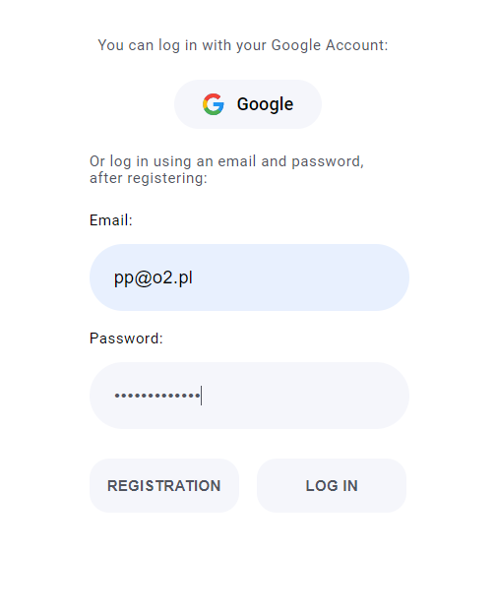

**Oczekiwane i rzeczywiste rezultaty:**

Oczekiwane:

1. Wejście na stronę platformy przez adres.
2. Wykonanie próby zarejestrowania się za pomocą maila o 9-ciu znakach i wpisaniu hasła.
3. Zostaniemy poinformowani o nieprawidłowej ilości znaków w wierszu maila

Rzeczywiste:

1. Wejście na stronę platformy przez adres.
2. Wykonanie próby zarejestrowania się za pomocą maila o 9-ciu znakach i wpisaniu hasła.
3. Przyciskamy button rejestracji i kontynuujemy procedurę utworzenia konta.

**Kroki do odtworzenia:**

1. Wejdź na stronę: <https://kapusta-qa.netlify.app/>
2. Wpisz dowolny mail o łącznej liczbie 9-ciu znaków.
3. Wpisz hasło do maila.
4. Zatwierdź przyciskiem rejestracji.
5. Zostaniesz przepuszczony do następnego etapu tworzenia konta.

**Środowisko:** Microsoft Windows 10 / Google Chrome

**Źrodło:** <https://kapusta-qa.netlify.app/>

**Priorytet:** Wysoki

**Poziom krytyczności:** Minor

**Reporter name:** Przemysław Raczko

**Assignee to:** Developer, Bartosz Barański

**BUG REPORT**

**BG3** Akceptacja przez platformę adresów mailowych o 64 znakach

**Opis:** platforma podczas próby zarejestrowania nowego użytkownika o adresie mailowym o długości 64 znakach i wpisania hasła nie zgłasza alertu w postaci informacji o zbyt dużej ilości znaków, a po próbie rejestracji takiego użytkownika jest możliwość zarejestrowania, pomimo wymagań 10-63 znaków (test T47)

**Zdjęcie:**

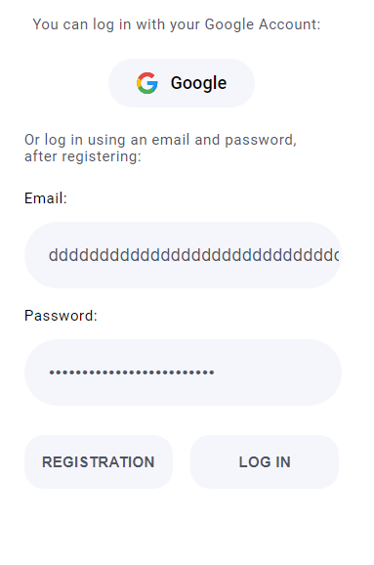

**Oczekiwane i rzeczywiste rezultaty:**

Oczekiwane:

1. Wejście na stronę platformy przez adres.
2. Wykonanie próby zarejestrowania się za pomocą maila o 64 znakach i wpisaniu hasła.
3. Zostaniemy poinformowani o nieprawidłowej ilości znaków w wierszu maila

Rzeczywiste:

1. Wejście na stronę platformy przez adres.
2. Wykonanie próby zarejestrowania się za pomocą maila o 64 znakach i wpisaniu hasła.
3. Przyciskamy button rejestracji i kontynuujemy procedurę utworzenia konta.

**Kroki do odtworzenia:**

1. Wejdź na stronę: <https://kapusta-qa.netlify.app/>
2. Wpisz dowolny mail o łącznej liczbie 64 znaków.
3. Wpisz hasło do maila.
4. Zatwierdź przyciskiem rejestracji.
5. Zostaniesz przepuszczony do następnego etapu tworzenia konta.

**Środowisko:** Microsoft Windows 10 / Google Chrome

**Źrodło:** <https://kapusta-qa.netlify.app/>

**Priorytet:** Wysoki

**Poziom krytyczności:** Minor

**Reporter name:** Przemysław Raczko

**Assignee to:** Developer, Bartosz Barański

**BUG REPORT**

**BG4** Akceptacja przez platformę adresów mailowych z myślnikiem na początku.

**Opis:** w wymaganiach postawiono jasno, że myślnik nie może znajdować się na początku adresu mailowego, jak się okazało platforma taki zaakceptuje (test T50).

**Zdjęcie:**

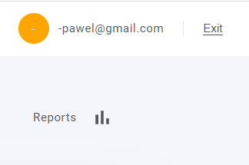

**Oczekiwane i rzeczywiste rezultaty:**

Oczekiwane:

1. Wejście na stronę platformy przez adres.
2. Wykonanie próby zarejestrowania się za pomocą maila z myślnikiem na początku i wpisaniu hasła.
3. Zostaniemy poinformowani o nieprawidłowej kombinacji znaków w wierszu maila.

Rzeczywiste:

1. Wejście na stronę platformy przez adres.
2. Wykonanie próby zarejestrowania się za pomocą maila z myślnikiem na początku i wpisaniu hasła.
3. Wykonanie rejestracji przez przycisk i dokończenie procedury tworzenia konta na platformie.

**Kroki do odtworzenia:**

1. Wejdź na stronę: <https://kapusta-qa.netlify.app/>
2. Wpisz dowolny mail rozpoczynający się od myslnika.
3. Wpisz hasło do maila.
4. Zatwierdź przyciskiem rejestracji.
5. Zostaniesz przepuszczony do następnego etapu tworzenia konta.

**Środowisko:** Microsoft Windows 10 / Google Chrome

**Źrodło:** <https://kapusta-qa.netlify.app/>

**Priorytet:** Wysoki

**Poziom krytyczności:** Minor

**Reporter name:** Przemysław Raczko

**Assignee to:** Developer, Bartosz Barański

BUG REPORT

**BG5** Usunięcie komunikatu początkowego na stronie poprzez dopisanie wartości zero do salda nie działa.

**Opis:** wpisanie "0" i wciśnięcie input nie jest rozwiązaniem na usunięcie uciążliwego komunikatu. Co więcej, pojawia się on za każdym razem po odświeżeniu strony. Rozwiązaniem na jego pozbycie jest kliknięcie LPM gdzieś na ekranie strony (test 167).

**Zdjęcie:**

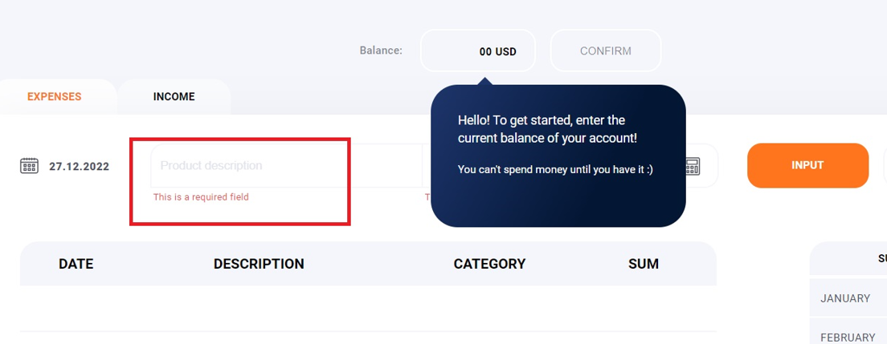

**Oczekiwane i rzeczywiste rezultaty:**

Oczekiwane:

1. Wejście na stronę platformy przez adres.
2. Zalogowanie się na istniejące konto.
3. Wpisanie „0” wartości transakcji w przypadku zerowego salda i zatwierdzenie Input.
4. Zniknięcie komunikatu.

Rzeczywiste:

1. Wejście na stronę platformy przez adres.
2. Zalogowanie się na istniejące konto.
3. Wpisanie „0” wartości transakcji w przypadku zerowego salda i zatwierdzenie Input.
4. Komunikat dalej widnieje.

**Kroki do odtworzenia:**

1. Wejdź na stronę: <https://kapusta-qa.netlify.app/>
2. Zaloguj się na swoje konto.
3. Wpisz „0” do wartości transakcji i potwierdź przez Input.
4. Sprawdź czy okno z wiadomością zniknie.

**Środowisko:** Microsoft Windows 10 / Google Chrome

**Źrodło:** <https://kapusta-qa.netlify.app/>

**Priorytet:** Normalny

**Poziom krytyczności:** Minor

**Reporter name:** Przemysław Raczko

**Assignee to:** Developer, Bartosz Barański

**BUG REPORT**

**BG6** Platforma dopuszcza opis transakcji o 2 znakach

**Opis:** według wymagań zakres znaków opisu transakcji powinien wynosić 3-20. Okazało się, że platforma akceptuje krótsze kombinacje znaków (test 172).

**Zdjęcie:**

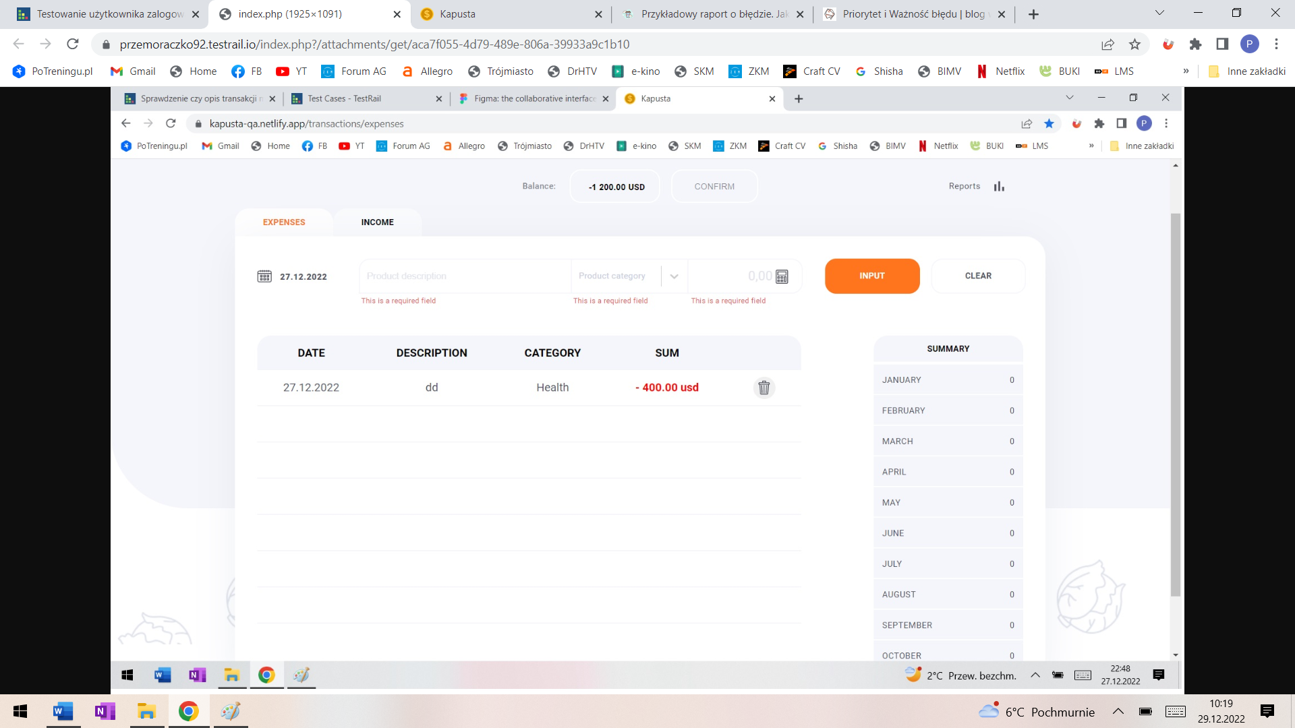

**Oczekiwane i rzeczywiste rezultaty:**

Oczekiwane:

1. Wejście na stronę platformy przez adres.
2. Zalogowanie się na istniejące konto.
3. Wykonanie transakcji o dowolnej kategorii, sumie i wartości, ale opisie 2 znaków.
4. Zatwierdzenie Input.
5. Komunikat o zbyt krótkim opisie transakcji.

Rzeczywiste:

1. Wejście na stronę platformy przez adres.
2. Zalogowanie się na istniejące konto.
3. Wykonanie transakcji o dowolnej kategorii, sumie i wartości, ale opisie 2 znaków.
4. Zatwierdzenie Input.
5. Transakcja została zatwierdzona i dodana na listę.

**Kroki do odtworzenia:**

1. Wejdź na stronę: <https://kapusta-qa.netlify.app/>
2. Zaloguj się na swoje konto.
3. Wykonaj transakcję o dowolnej kategorii, sumie i wartości, ale opisie 2 znaków.
4. Zatwierdź Input.
5. Sprawdź czy transakcja zostanie zatwierdzona.

**Środowisko:** Microsoft Windows 10 / Google Chrome

**Źrodło:** <https://kapusta-qa.netlify.app/>

**Priorytet:** High

**Poziom krytyczności:** Minor

**Reporter name:** Przemysław Raczko

**Assignee to:** Developer, Bartosz Barański

**BUG REPORT**

**BG7** Platforma dopuszcza opis transakcji o 21 znakach

**Opis:** według wymagań zakres znaków opisu transakcji powinien wynosić 3-20. Okazało się, że platforma akceptuje dłuższe kombinacje znaków (test 174).

**Zdjęcie:**

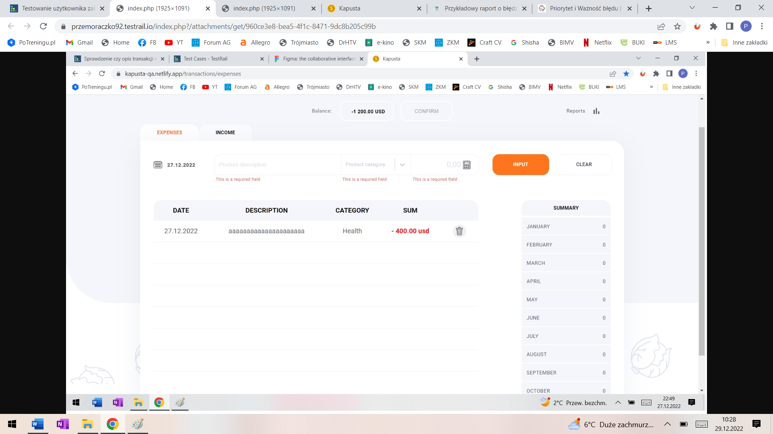

**Oczekiwane i rzeczywiste rezultaty:**

Oczekiwane:

1. Wejście na stronę platformy przez adres.
2. Zalogowanie się na istniejące konto.
3. Wykonanie transakcji o dowolnej kategorii, sumie i wartości, ale opisie 21 znaków.
4. Zatwierdzenie Input.
5. Komunikat o zbyt długim opisie transakcji.

Rzeczywiste:

1. Wejście na stronę platformy przez adres.
2. Zalogowanie się na istniejące konto.
3. Wykonanie transakcji o dowolnej kategorii, sumie i wartości, ale opisie 21 znaków.
4. Zatwierdzenie Input.
5. Transakcja została zatwierdzona i dodana na listę.

**Kroki do odtworzenia:**

1. Wejdź na stronę: <https://kapusta-qa.netlify.app/>
2. Zaloguj się na swoje konto.
3. Wykonaj transakcję o dowolnej kategorii, sumie i wartości, ale opisie 21 znaków.
4. Zatwierdź Input.
5. Sprawdź czy transakcja zostanie zatwierdzona.

**Środowisko:** Microsoft Windows 10 / Google Chrome

**Źrodło:** <https://kapusta-qa.netlify.app/>

**Priorytet:** High

**Poziom krytyczności:** Minor

**Reporter name:** Przemysław Raczko

**Assignee to:** Developer, Bartosz Barański

**BUG REPORT**

**BG8** Przy usuwaniu transakcji nie pojawia się okno modalne do akceptacji/rezygnacji.

**Opis:** przy anulowaniu transakcji przez ikonkę kosza nie pojawia się okno modalne z możliwością zrezygnowania/potwierdzenia usunięcia. Okno modalne wymagane było w dokumentacji (test 187).

**Zdjęcie:**

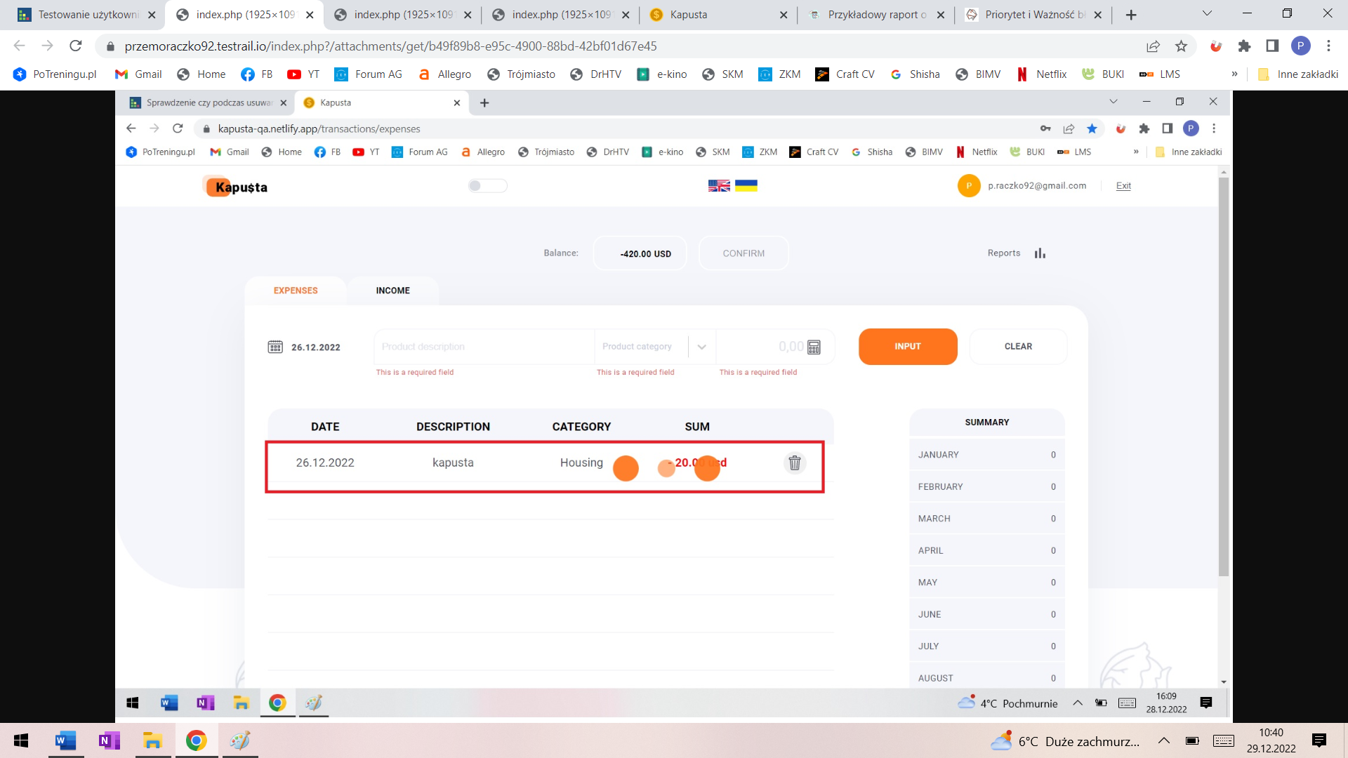

**Oczekiwane i rzeczywiste rezultaty:**

Oczekiwane:

1. Wejście na stronę platformy przez adres.
2. Zalogowanie się na istniejące konto.
3. Wykonanie transakcji o dowolnej kategorii, sumie i wartości, oraz opisie.
4. Zatwierdzenie Input.
5. Usunięcie wykonanej transakcji przez naciśnięcie „kosza”.
6. Pojawi się okno z zapytaniem czy chcemy na pewno chcemy usunąć czy zrezygnować.

Rzeczywiste:

1. Wejście na stronę platformy przez adres.
2. Zalogowanie się na istniejące konto.
3. Wykonanie transakcji o dowolnej kategorii, sumie i wartości, oraz opisie.
4. Zatwierdzenie Input.
5. Usunięcie wykonanej transakcji przez naciśnięcie „kosza”.
6. Transakcja zostaje usunięta.

**Kroki do odtworzenia:**

1. Wejdź na stronę: <https://kapusta-qa.netlify.app/>
2. Zaloguj się na swoje konto.
3. Wykonaj transakcję o dowolnej kategorii, sumie i wartości oraz opisie.
4. Zatwierdź Input.
5. Usuń wykonaną transakcję ikonką kosza.
6. Sprawdź czy została usunięta czy pojawiło się okno z zapytaniem.

**Środowisko:** Microsoft Windows 10 / Google Chrome

**Źrodło:** <https://kapusta-qa.netlify.app/>

**Priorytet:** High

**Poziom krytyczności:** Major

**Reporter name:** Przemysław Raczko

**Assignee to:** Developer, Bartosz Barański

**BUG REPORT**

**BG9** Dodatkowy pasek do przewijania listy transakcji nie pojawia przy większej ilości transakcji.

**Opis:** brak pojawienia się wymaganego paska przewijania listy transakcji w przypadku większej ilości transakcji. Przypadek dotyczy zarówno transakcji Income jak i Expenses. (test 193 / 194).

**Zdjęcie:**

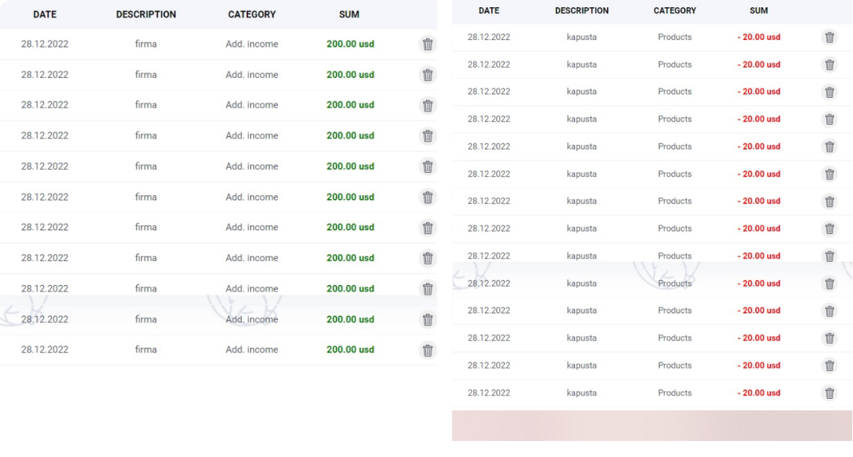

**Oczekiwane i rzeczywiste rezultaty:**

Oczekiwane:

1. Wejście na stronę platformy przez adres.
2. Zalogowanie się na istniejące konto.
3. Wykonanie przynajmniej 10 transakcji o dowolnych parametrach.
4. Po prawej stronie pojawi się pasek do przewijania listy.

Rzeczywiste:

1. Wejście na stronę platformy przez adres.
2. Zalogowanie się na istniejące konto.
3. Wykonanie przynajmniej 10 transakcji o dowolnych parametrach.
4. Lista transakcji będzie się wydłużać z każdą dodaną operacją a suwak strony zacznie się zmniejszać.

**Kroki do odtworzenia:**

1. Wejdź na stronę: <https://kapusta-qa.netlify.app/>
2. Zaloguj się na swoje konto.
3. Wykonaj przynajmniej 10 dowolnych transakcji i zatwierdź je.
4. Sprawdź czy pojawił się pasek do przewijania listy transakcji.

**Środowisko:** Microsoft Windows 10 / Google Chrome

**Źrodło:** <https://kapusta-qa.netlify.app/>

**Priorytet:** High

**Poziom krytyczności:** Major

**Reporter name:** Przemysław Raczko

**Assignee to:** Developer, Bartosz Barański

**BUG REPORT**

**BG9** Dodatkowy pasek do przewijania listy transakcji nie pojawia przy większej ilości transakcji.

**Opis:** brak pojawienia się wymaganego paska przewijania listy transakcji w przypadku większej ilości transakcji. Przypadek dotyczy zarówno transakcji Income jak i Expenses. (test 193 / 194).

**Zdjęcie:**



**Oczekiwane i rzeczywiste rezultaty:**

Oczekiwane:

1. Wejście na stronę platformy przez adres.
2. Zalogowanie się na istniejące konto.
3. Wykonanie przynajmniej 10 transakcji o dowolnych parametrach.
4. Po prawej stronie pojawi się pasek do przewijania listy.

Rzeczywiste:

1. Wejście na stronę platformy przez adres.
2. Zalogowanie się na istniejące konto.
3. Wykonanie przynajmniej 10 transakcji o dowolnych parametrach.
4. Lista transakcji będzie się wydłużać z każdą dodaną operacją a suwak strony zacznie się zmniejszać.

**Kroki do odtworzenia:**

1. Wejdź na stronę: <https://kapusta-qa.netlify.app/>
2. Zaloguj się na swoje konto.
3. Wykonaj przynajmniej 10 dowolnych transakcji i zatwierdź je.
4. Sprawdź czy pojawił się pasek do przewijania listy transakcji.

**Środowisko:** Microsoft Windows 10 / Google Chrome

**Źrodło:** <https://kapusta-qa.netlify.app/>

**Priorytet:** High

**Poziom krytyczności:** Major

**Reporter name:** Przemysław Raczko

**Assignee to:** Developer, Bartosz Barański

**BUG REPORT**

**BG10** Na stronie raportów kategorie transakcji nie wyświetlają transakcji w kolejności malejącej.

**Opis:** zgodnie z założeniem raporty powinny dla wybranych kategorii pokazywać podsumowania miesięczne transakcji malejąco. Niestety raporty zarówno dla Income oraz Expenses pokazują wykresy w kolejności chronologicznej , nie malejącej (test 203 / 204).

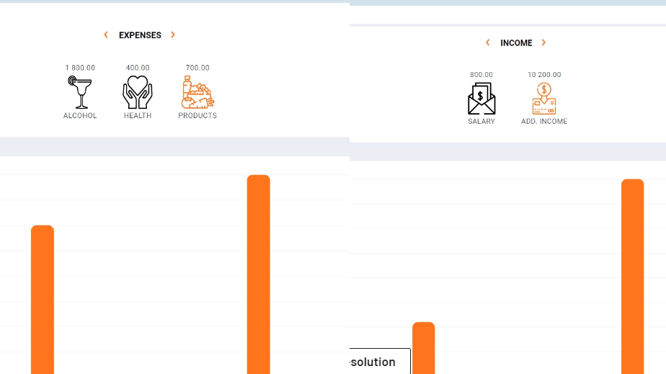**Zdjęcie:**

**Oczekiwane i rzeczywiste rezultaty:**

Oczekiwane:

1. Wejście na stronę platformy przez adres.
2. Zalogowanie się na istniejące konto.
3. Wykonanie przynajmniej 2 transakcji w tej samej kategorii, warunkiem jest aby pierwsza była o mniejszej wartości.
4. Sprawdź w raportach w danej kategorii czy słupki ukazują się prawidłowo.
5. Pomimo wpisania pierwszej wartości jako mniejszej jest ona wskazana jako drugi słupek ze względu na formułę malejącą.

Rzeczywiste:

1. Wejście na stronę platformy przez adres.
2. Zalogowanie się na istniejące konto.
3. Wykonanie przynajmniej 2 transakcji w tej samej kategorii, warunkiem jest aby pierwsza była o mniejszej wartości.
4. Sprawdź w raportach w danej kategorii czy słupki ukazują się prawidłowo.
5. Słupki będą pokazane według kolejności wpisywania transakcji.

**Kroki do odtworzenia:**

1. Wejdź na stronę: <https://kapusta-qa.netlify.app/>
2. Zaloguj się na swoje konto.
3. Wykonaj przynajmniej 2 transakcje w tej samej kategorii, warunkiem jest aby pierwsza była o mniejszej wartości.
4. Sprawdź w raportach w danej kategorii czy słupki ukazują się w porządku malejącym.

**Środowisko:** Microsoft Windows 10 / Google Chrome

**Źrodło:** <https://kapusta-qa.netlify.app/>

**Priorytet:** High

**Poziom krytyczności:** Minor

**Reporter name:** Przemysław Raczko

**Assignee to:** Developer, Bartosz Barański